Miércoles
15
de Septiembre

Tercero de Primaria
Lengua Materna

¡Ya quiero que me lo cuentes!

Aprendizaje esperado: Identifica las características de personajes, y escenarios, y establece su importancia en el cuento.

Énfasis: Comprende e interpreta la trama de los cuentos.

¿Qué vamos a aprender?

Aprenderás a identificar las características de un cuento, así como su trama.

¿Qué hacemos?

Adivina la palabra de la figura que aparece.

Como puedes observar esta palabra tiene 6 letras y la imagen que aparece en forma de sombra te puede dar una pista de que palabra puede ser.

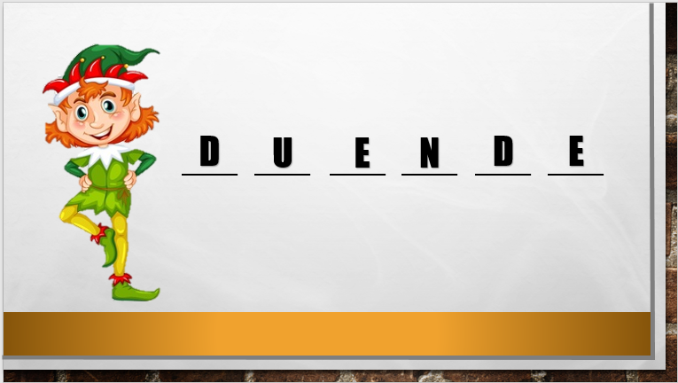

La palabra que encontraste fue: “duende” y la ubicas ya que tiene que ver con el siguiente cuento que vas a leer, este cuento pertenece al libro de Lecturas de Tercer Grado, pero esta edición se utilizaba en el año 2014 y se encuentra en las páginas 56 a la 59 y el cuento lleva por título: “Los duendes de la tienda” escrito por Luis de La Peña.

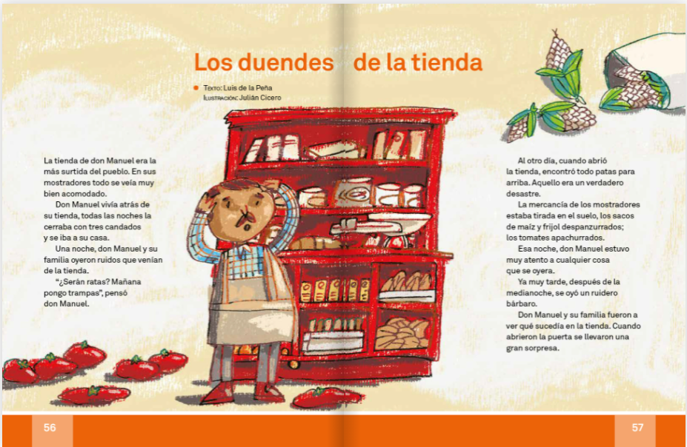

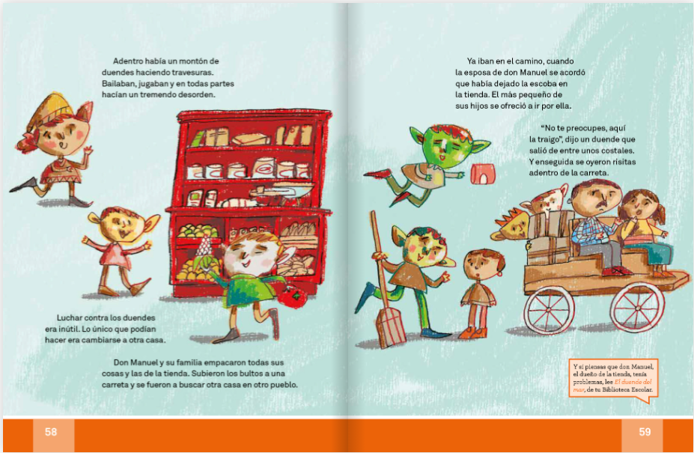

Esta lectura fue muy interesante y divertida.

Ahora recuerda los principales elementos del cuento que acabas de leer y para ello retomarás un pequeño fragmento de una de las clases que se trabajaron en “Aprende en Casa III” de 2° grado que fue transmitida el 20 de abril de 2021. La clase lleva por nombre: “Construyendo un cuento”. Obsérvala del minuto 08:09 a 09:20

- Aprende en casa III. 2° grado. Construyendo un cuento.
https://www.youtube.com/watch?v=3HhAeULntaw

Pudiste identificar que los cuentos tienen unos elementos y una estructura.

Siempre es importante identificarlos pues así podrás entender la historia mucho mejor. Para recordar con mejor claridad estos elementos de los cuentos y las partes que conforman su estructura, identifica algunos resolviendo una sopa de letras.

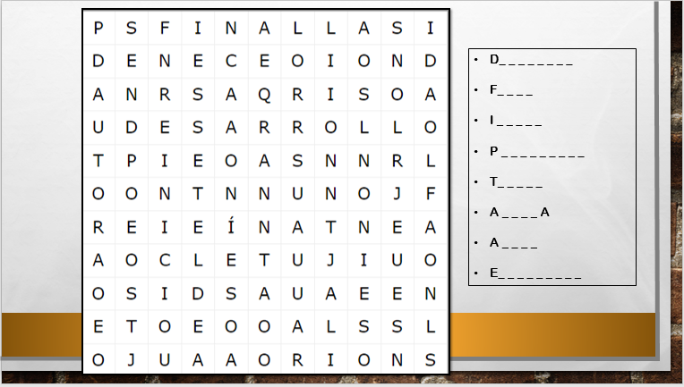

Es divertido resolver una sopa de letras, ya que pones en práctica tu atención y tu habilidad de lectura.

Considera, que, en esta sopa de letras, te dan una pequeña pista de las palabras que debes de ubicar, ya que te dan la letra inicial, y en una de ellas, se agrega la letra final.

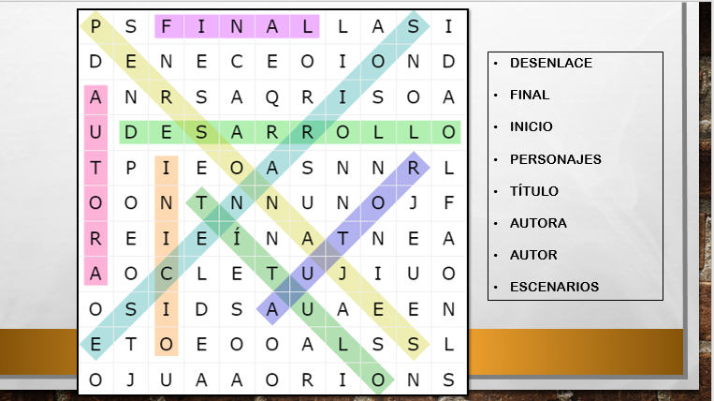

De esta manera puedes recordar los elementos y la estructura de un cuento, como el que leíste al inicio de la clase.

Ahora anota en forma de lista, los elementos de los cuentos.

Las primeras palabras que encontramos fueron: “Inicio, Desarrollo y Final”

Recuerda que el inicio, el desarrollo y el final forman parte de la estructura de este texto, es decir, son las partes en las que se va desarrollando la historia que estas contando. Si te digo que “inicio, desarrollo y cierre” conforman la estructura de un cuento, ¿Qué podrías decir que es la estructura?

Es la forma en la que se organiza, o el orden en el que está contado.

Estructura puede ser sinónimo de orden u organización.

También encuentras las palabras: “personajes” y “escenarios”.

Los personajes son quienes participan de forma activa en la historia y los escenarios son dónde se desarrolla, aún quedan palabras.

Las palabras que faltan son: título, el autor y autora.

El título te da una idea de lo que podría tratar la historia.

Y ahora, los autores, siempre es importante conocer a quién se le ocurrió, porque son los dueños de esas ideas y debes darles crédito por su trabajo.

Si te gustó el cuento, cuando vuelvas a leer un cuento del mismo autor, seguramente querrás leerlo.

Ya has identificado los elementos de los cuentos. Para terminar, escribe un cuentito, cuidando que tenga la estructura correcta, y por supuesto, que incluya personajes y escenario.

El personaje será un animal doméstico, el escenario sea una casa de una familia de su comunidad y que se llame, “un miembro más de la familia”.

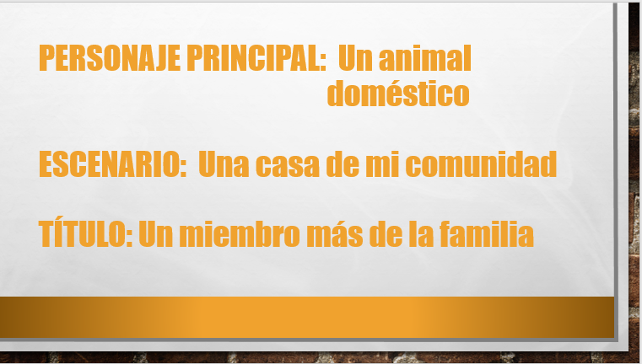

Cuida que contenga las tres partes: inicio, desarrollo y cierre.

Revisa el ejemplo de ese cuento.

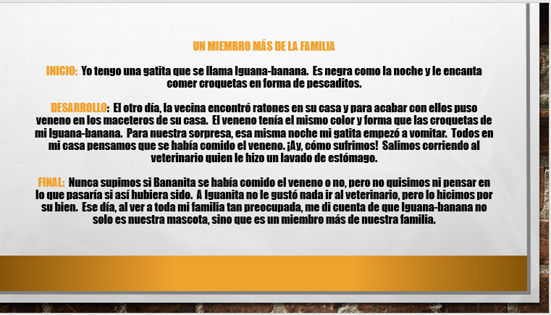

El Reto de Hoy:

Termina tu cuento, o si ya lo hiciste, escribe otro, cambiando a la mascota, o el conflicto, o el final. No olvides poner atención en tu redacción y ortografía.

Recuerda que, al terminar de escribirlo, tu maestra o maestro te los puede revisar.

También te puede ayudar para estructurarlo mejor.

Si te es posible consulta otros libros y comenta el tema con tu familia. Si tienes la fortuna de hablar una lengua indígena aprovecha también este momento para practicarla y platica con tu familia en tu lengua materna.

¡Buen trabajo!

Gracias por tu esfuerzo.

Para saber más:
Lecturas

https://www.conaliteg.sep.gob.mx/primaria.html

